青少年心理健康数据集 - 可视化分析报告
Teen Mental Health Dataset - Visualization Analysis Report

一、数据集概览
本报告基于青少年心理健康数据集（Teen Mental Health Dataset）进行全面的可视化分析。数据集包含1200条记录，14个特征变量，涵盖青少年的人口统计信息、行为习惯、心理健康指标等多个维度。

1.1 数据集基本信息
数据集名称 | Teen Mental Health Dataset
样本数量 | 1200 条记录
特征数量 | 14 个变量
数据完整性 | 100%（无缺失值）
文件格式 | CSV
目标变量 | health_level（心理健康状态）

二、变量详细说明

2.1 变量列表
变量名 | 类型 | 取值范围 | 说明
age | 整数 | 13-19 | 青少年年龄
gender | 二分类 | 0=女性, 1=男性 | 性别编码
daily_social_media_hours | 连续 | 1.0-8.0小时 | 每日社交媒体使用时长
sleep_hours | 连续 | 4.0-9.0小时 | 每日睡眠时长
screen_time_before_sleep | 连续 | 0.5-3.0小时 | 睡前屏幕使用时间
academic_performance | 连续 | 2.00-4.00 | 学业表现（GPA）
physical_activity | 连续 | 0.0-2.0小时 | 体育活动水平
social_interaction_level | 有序分类 | 0=低, 1=中, 2=高 | 社交互动水平
stress_level | 有序分类 | 1-10分 | 压力水平
anxiety_level | 有序分类 | 1-10分 | 焦虑水平
addiction_level | 有序分类 | 1-10分 | 社交媒体成瘾程度
platform_Instagram | 二分类 | 0=不使用, 1=使用 | 是否使用Instagram
platform_TikTok | 二分类 | 0=不使用, 1=使用 | 是否使用TikTok
health_level | 二分类 | 0=健康, 1=有心理问题 | 目标变量：心理健康状态

三、单变量分析

3.1 人口统计与行为特征
图1：年龄分布分析
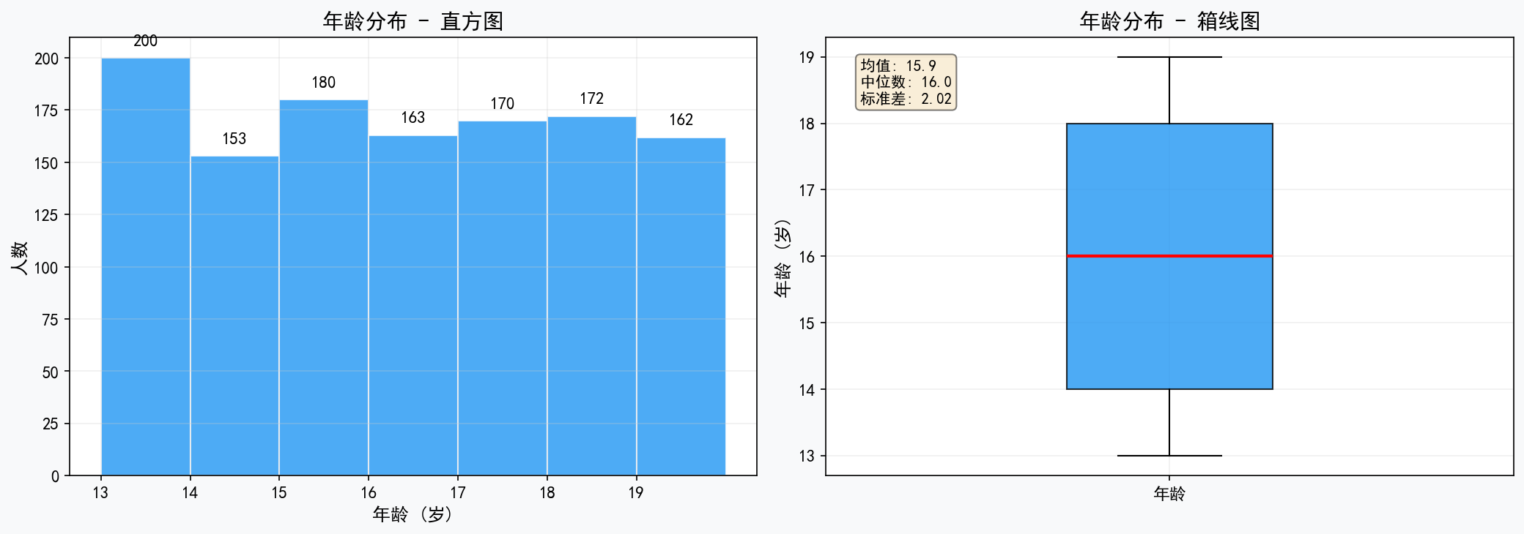
分析：年龄分布均匀，13-19岁各年龄段样本量在153-200人之间，13岁最多（200人）。均值15.9岁，中位数16.0岁，标准差2.02。

图2：性别分布分析
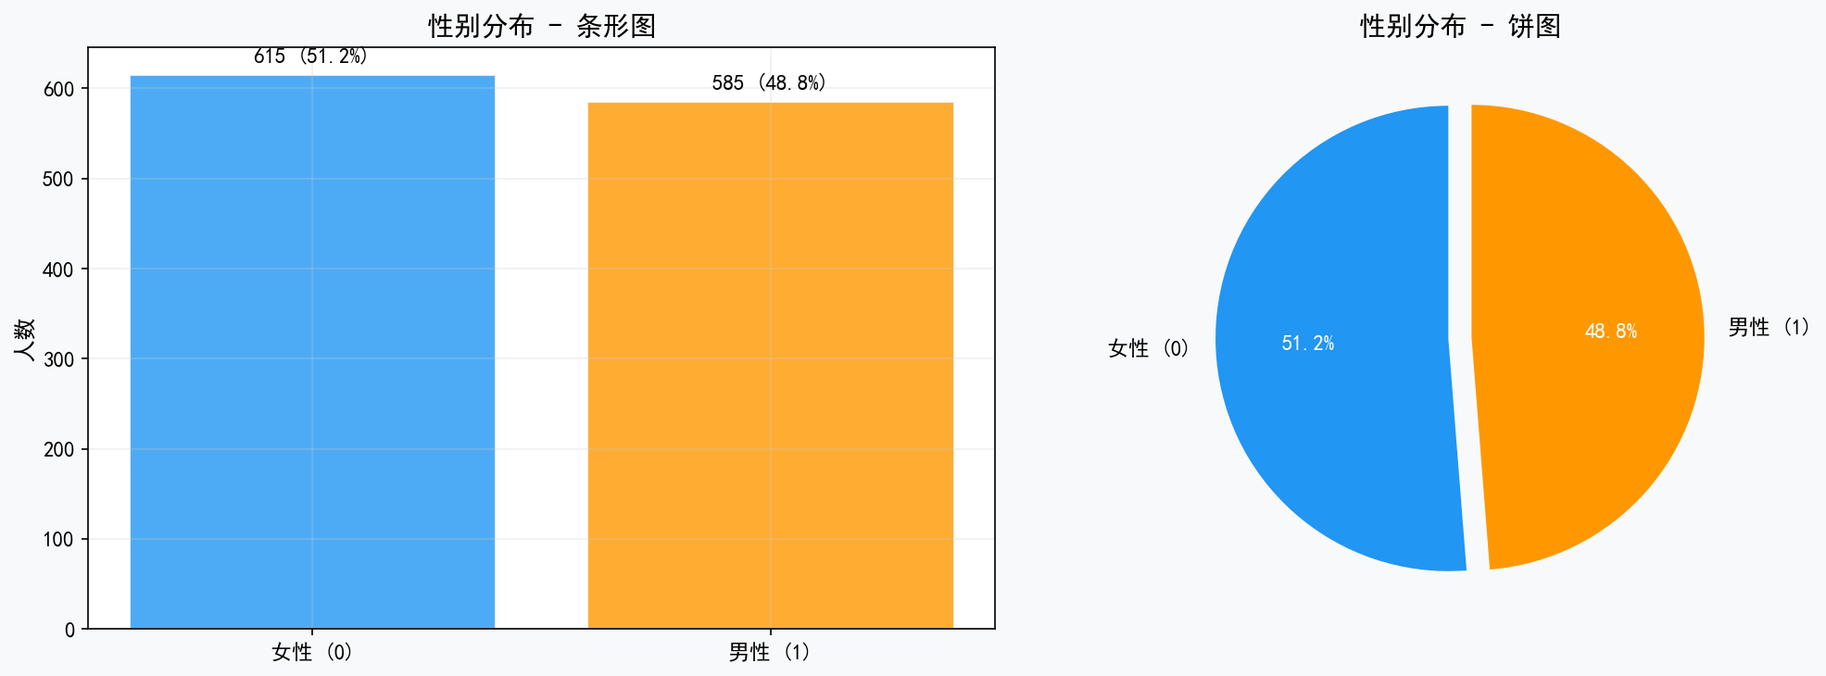
分析：性别比例均衡，女性48.8%（585人），男性51.2%（615人），适合进行性别对比分析。

图3：社交媒体使用时长分析
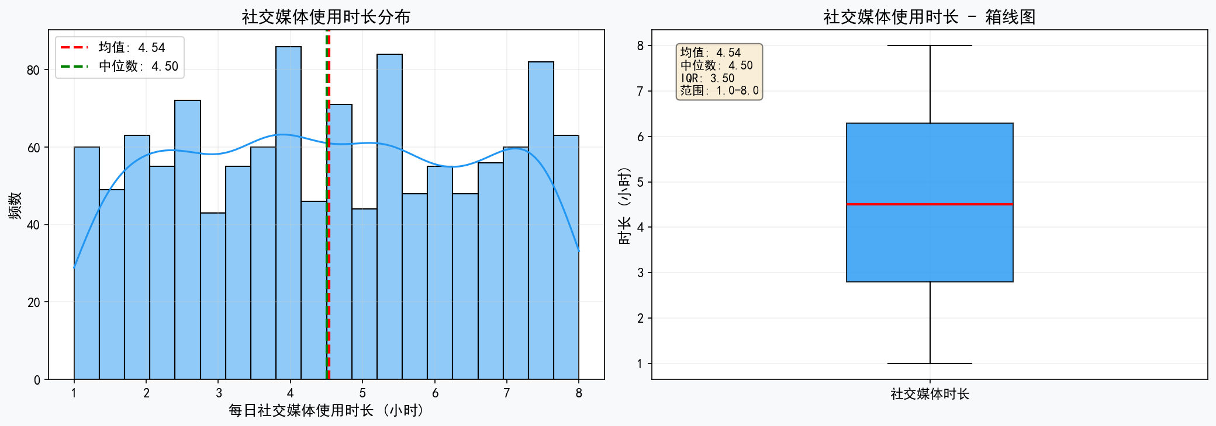
分析：青少年日均使用社交媒体4.54小时，中位数4.50小时，范围1-8小时。分布近似正态，无明显极端值。

图4：睡眠时长分析
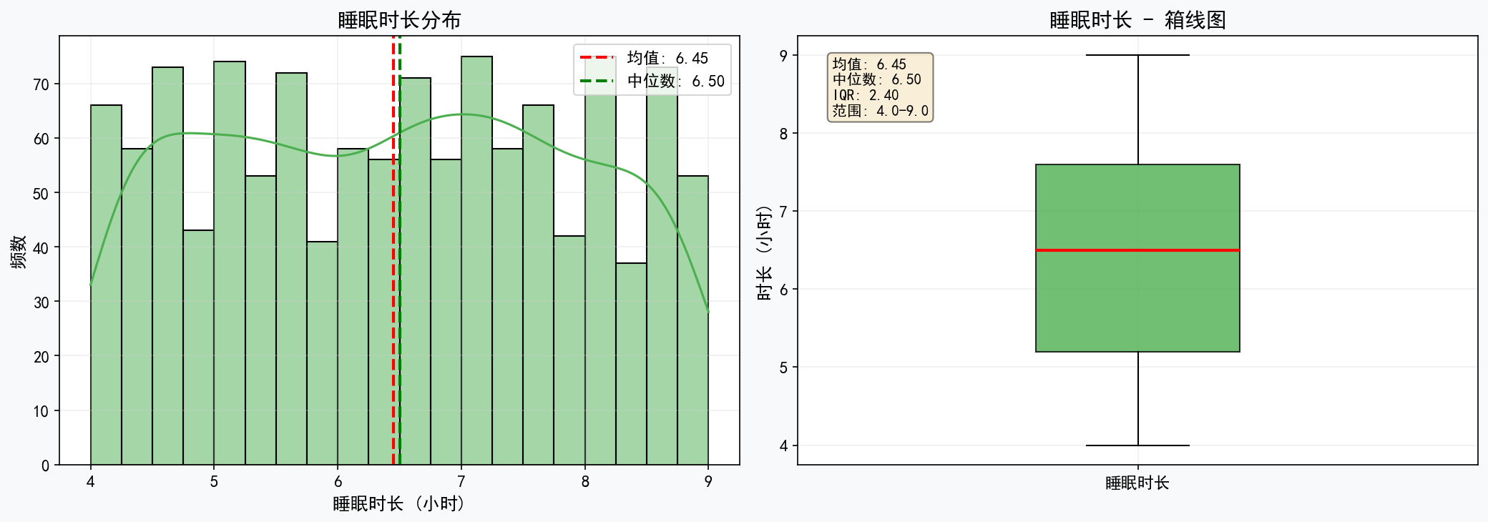
分析：平均睡眠时长6.45小时，低于青少年推荐的8-10小时。范围4-9小时，存在睡眠不足问题。

3.2 心理健康指标
图5：压力水平分析
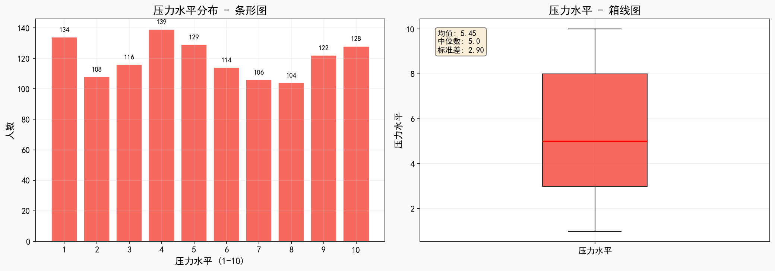
分析：压力水平均值5.45/10，中等压力为主。分布相对均匀，部分群体压力较高（>7分）。

图6：焦虑水平分析
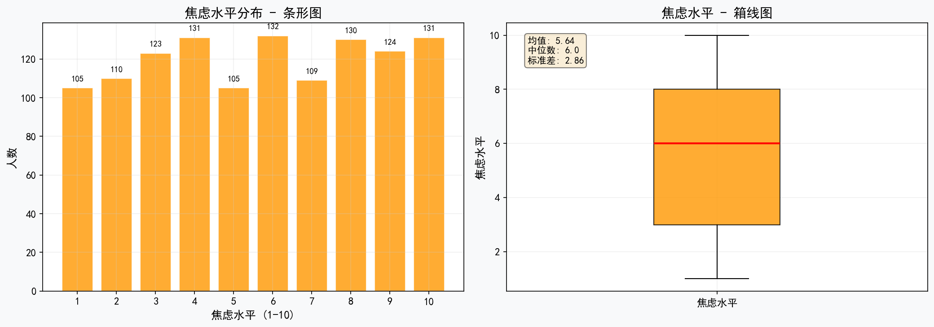
分析：焦虑水平均值5.64/10，略高于压力水平。分布与压力水平相似，需关注高焦虑群体。

图7：成瘾水平分析
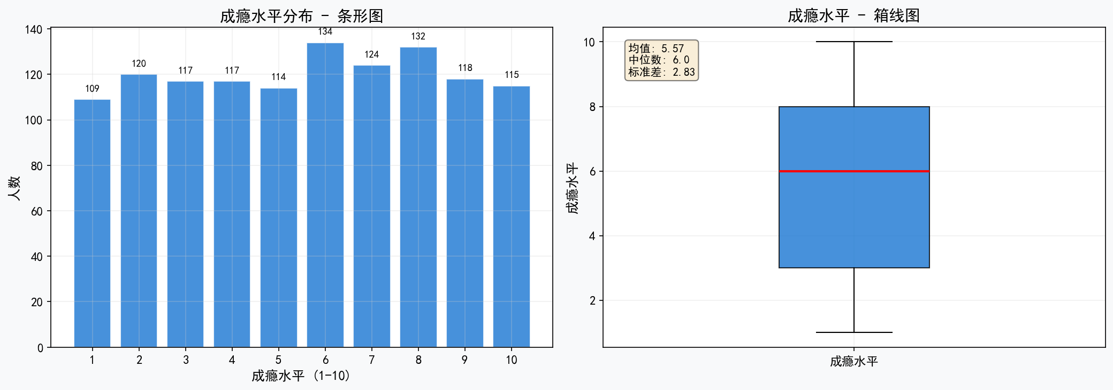
分析：成瘾水平均值5.57/10，中等成瘾为主。分布相对均匀，无明显极端。

图8：心理健康状态（目标变量）
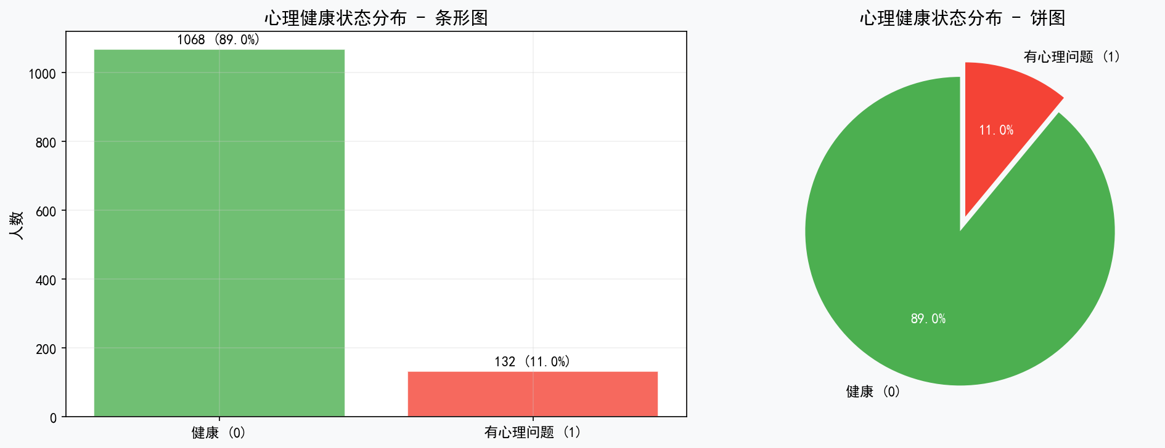
分析：健康群体占89.0%（1068人），有心理问题群体占11.0%（132人）。存在类别不平衡，建模时需注意。

四、多变量分析

4.1 特征相关性分析
图9：特征相关性热力图
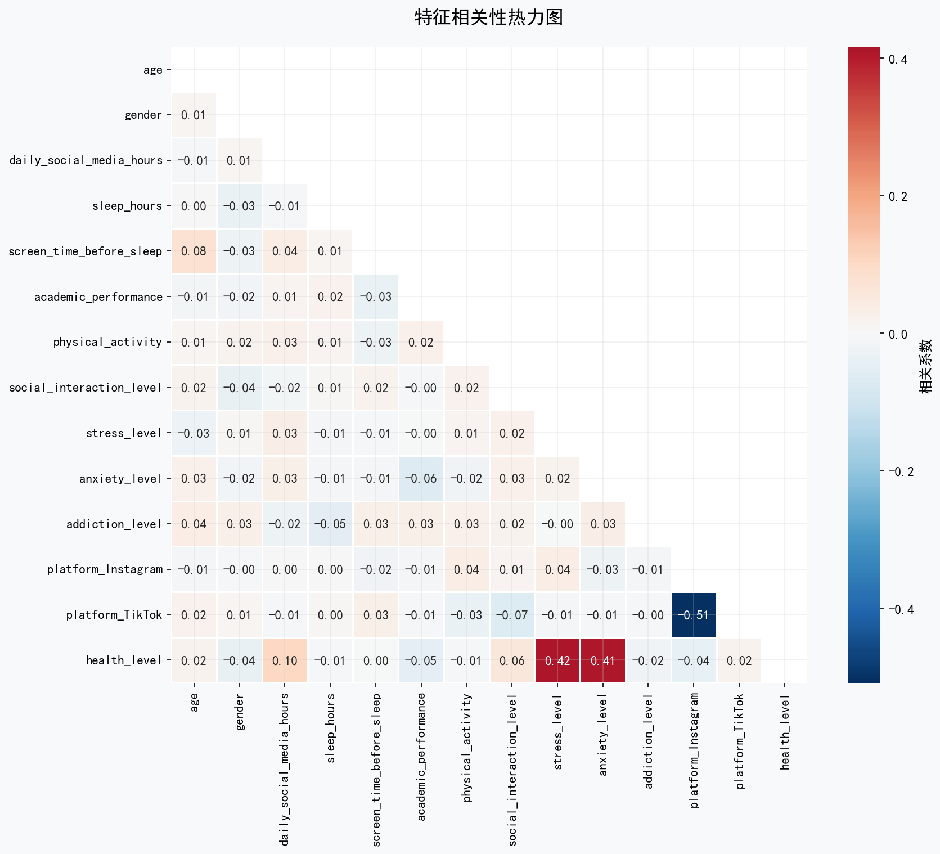
关键发现：
• 压力水平与心理健康问题呈最强正相关（+0.417）
• 焦虑水平与心理健康问题呈强正相关（+0.409）
• 社交媒体使用时长与心理健康问题呈弱正相关（+0.104）
• 学业表现与心理健康问题呈弱负相关（-0.053）

4.2 心理健康指标对比
图10：压力/焦虑/成瘾水平对比
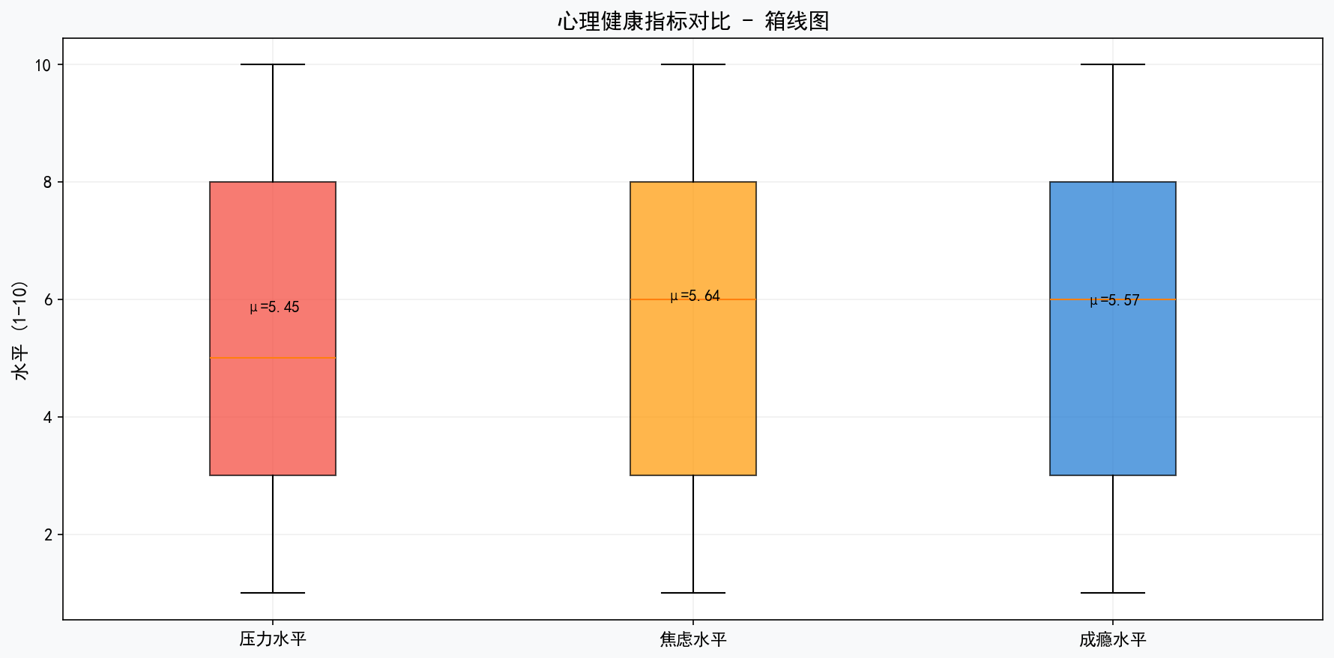
分析：三个心理健康指标均值接近（压力5.45，焦虑5.64，成瘾5.57），分布形态相似。

4.3 行为与心理健康关系
图11：社交媒体使用 vs 心理健康
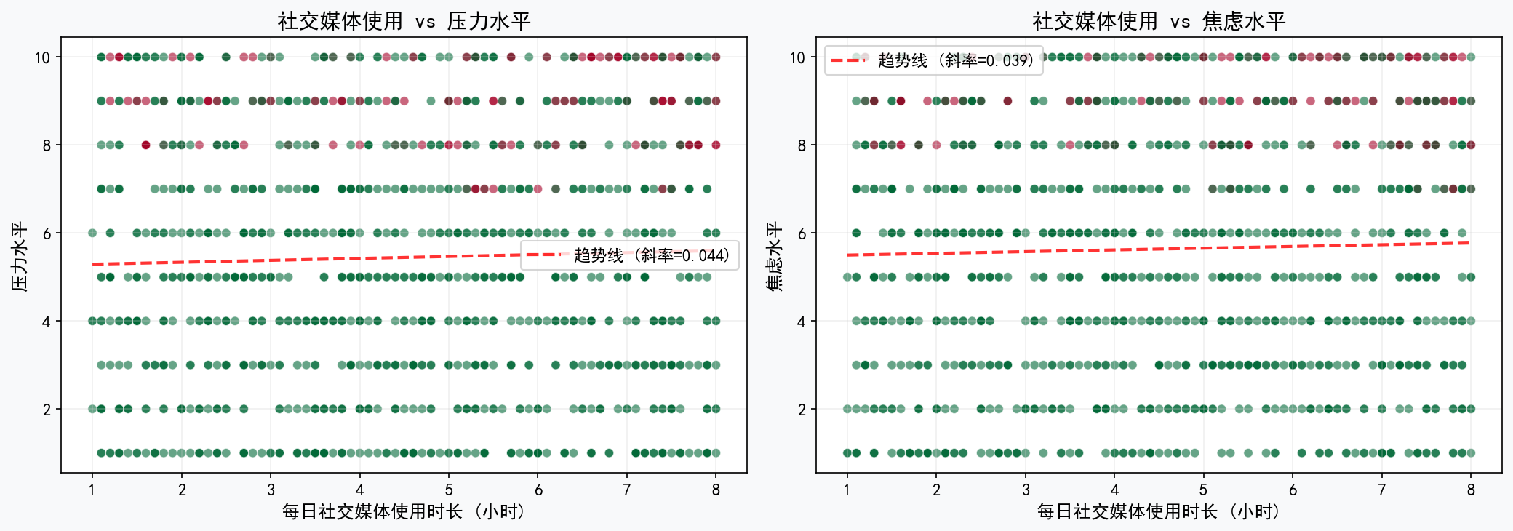
分析：社交媒体使用时长与压力/焦虑水平呈正相关趋势，但相关性较弱。

图12：睡眠时长 vs 心理健康
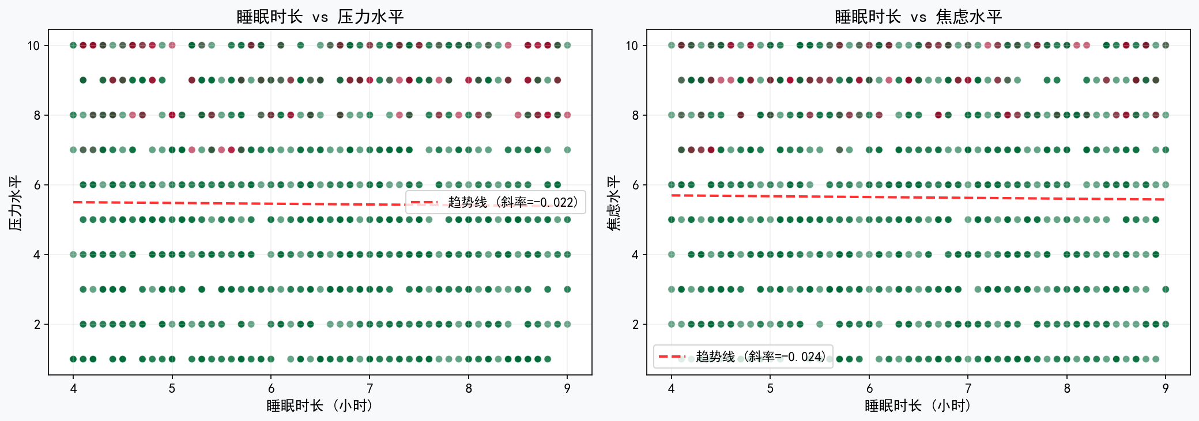
分析：睡眠时长与压力/焦虑水平呈负相关趋势，睡眠不足可能加剧心理问题。

五、参考风格可视化分析

5.1 分类变量分布
图13：分类变量分布（参考风格）
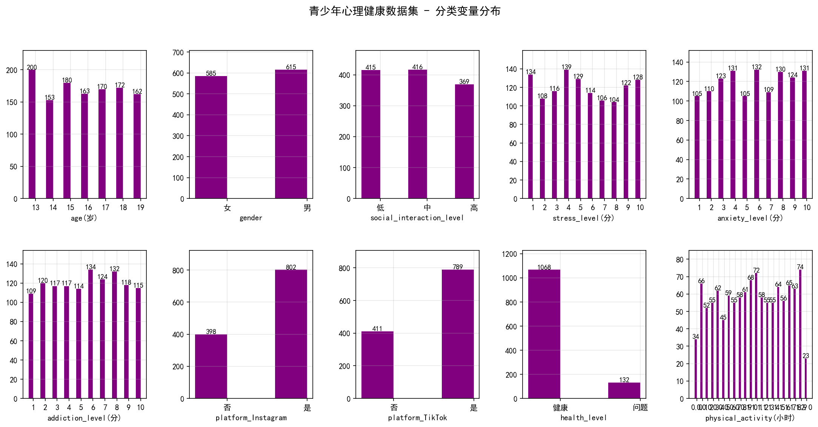
分析：采用紫色柱状图+网格线+柱顶数值标签的统一风格，清晰展示各分类变量的分布情况。

5.2 数值变量分箱分布
图14：数值变量分箱分布（参考风格）
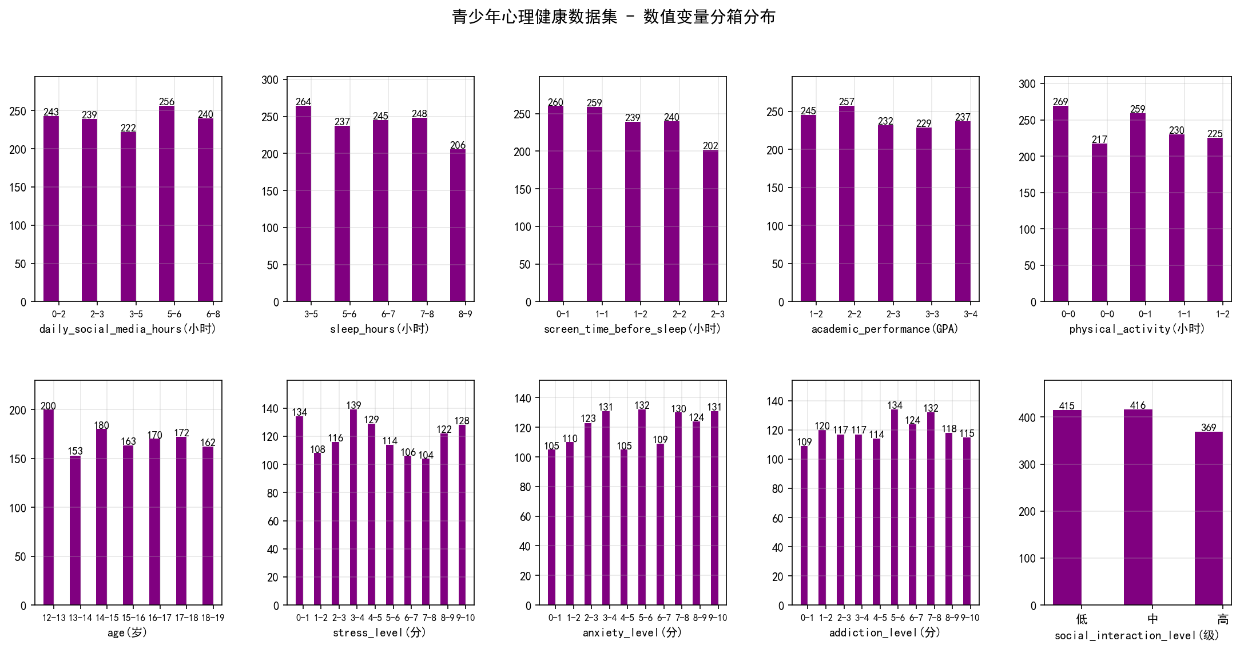
分析：将连续变量分箱后展示分布，便于观察数据集中趋势和离散程度。

5.3 按健康状态分组对比
图15：按健康状态分组对比（参考风格）
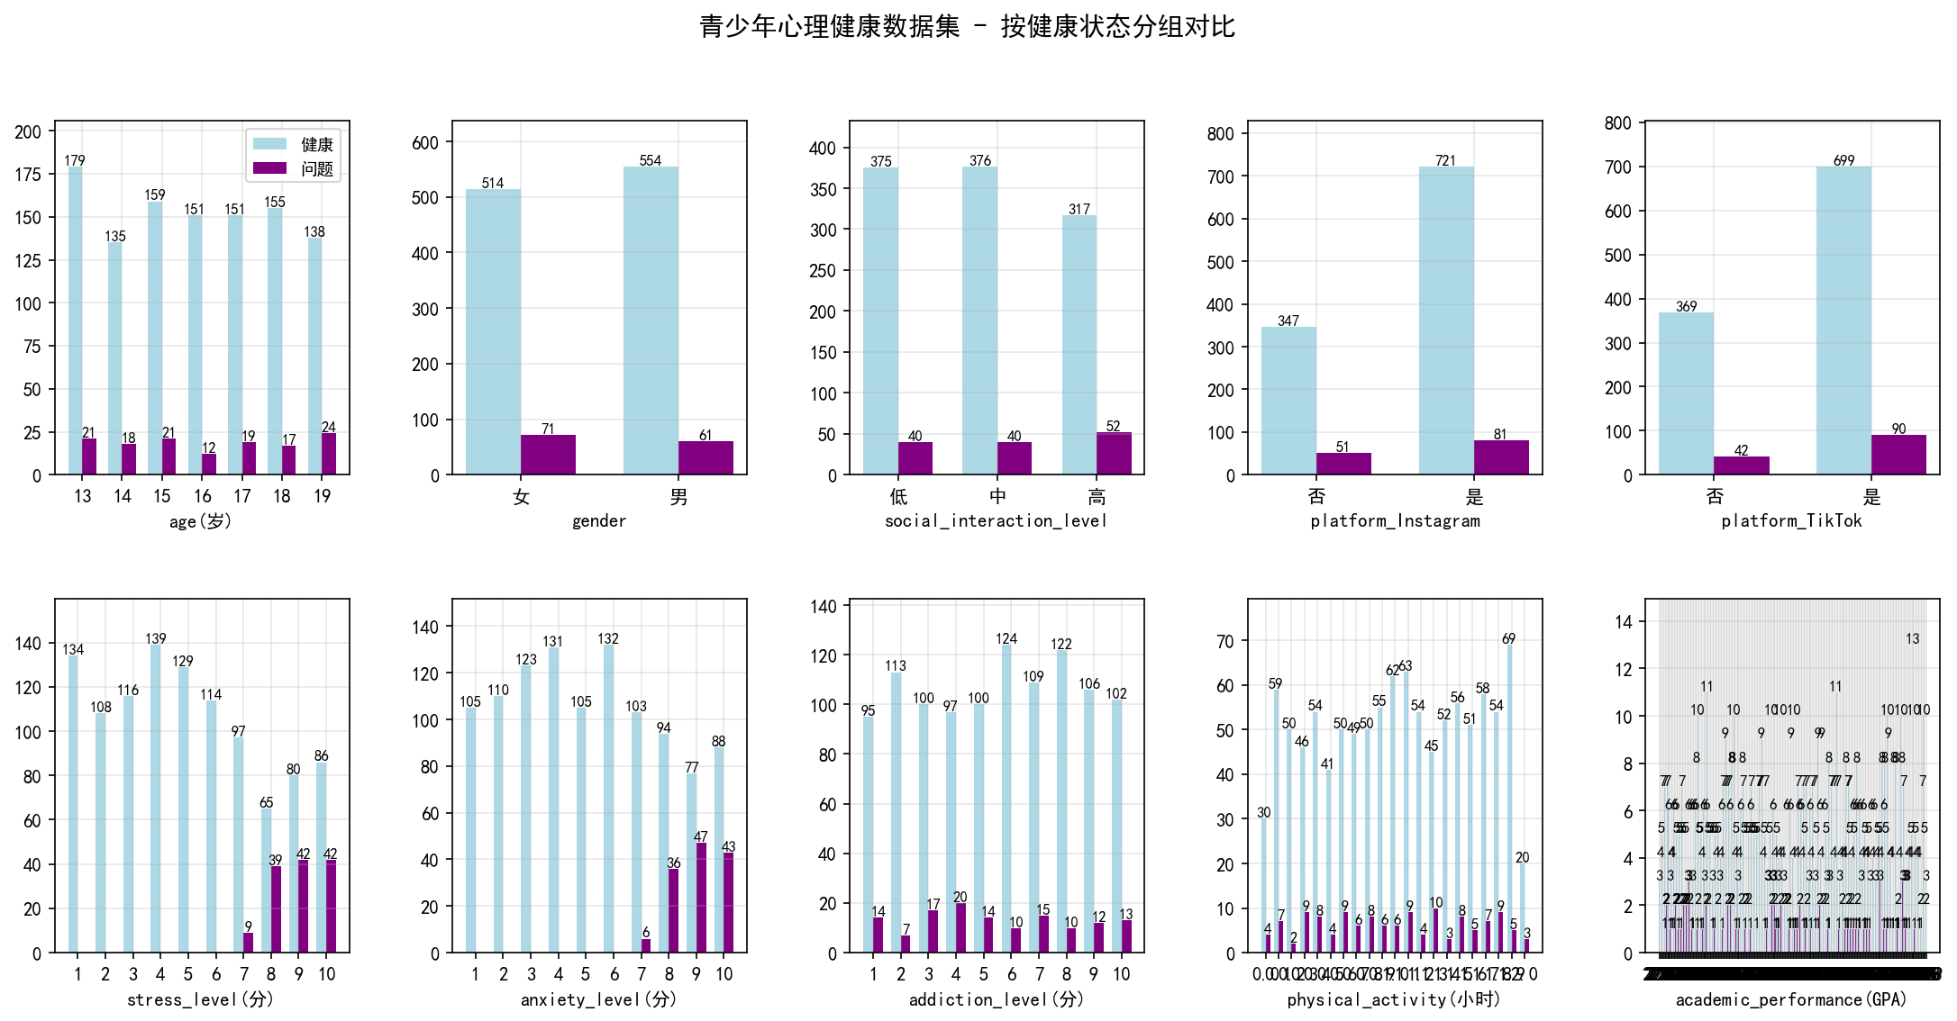
分析：对比健康群体与有心理问题群体在各变量上的分布差异，浅蓝色=健康，紫色=有心理问题。

